
ВАРАСЬКА МІСЬКА РАДА
ЗАБОЛОТТІВСЬКА ГІМНАЗІЯ ВАРАСЬКОЇ МІСЬКОЇ РАДИ
(ЗАБОЛОТТІВСЬКА ГІМНАЗІЯ)
НАКАЗ
31 травня 2024 року с.Заболоття № 40

Про результати комплексного самооцінювання функціонування внутрішньої системи забезпечення якості освіти за напрямами оцінювання: система оцінювання здобувачів освіти та педагогічна діяльність педагогічних працівників закладу освіти

Відповідно до абзацу другого частини другої статті 42 Закону України «Про повну загальну середню освіту», наказу міністерства освіти і науки України від 30.10.2020 №1480 «Про затвердження Методичних рекомендацій з питань формування внутрішньої системи забезпечення якості освіти у закладах загальної середньої освіти», Положення про внутрішню систему забезпечення якості освіти у Заболоттівській гімназії, наказу по гімназії від 19.12.2023 №113 «Про проведення самооцінювання внутрішньої системи забезпечення якості освіти у 2023-2024 навчальному році за напрямами оцінювання: система оцінювання здобувачів освіти та педагогічна діяльність педагогічних працівників закладу освіти», з метою забезпечення формування внутрішньої системи забезпечення якості освіти в школі та підведення підсумків комплексного самооцінювання ефективності її функціонування

НАКАЗУЮ:

- Затвердити Висновки про якість освітньої діяльності, внутрішню систему забезпечення якості освіти Заболоттівської гімназії за напрямами оцінювання: система оцінювання здобувачів освіти та педагогічна діяльність педагогічних працівників закладу освіти, сформовані за результатами роботи динамічних груп (додаються).
- Ознайомити працівників гімназії з результатами самооцінювання закладу освіти за напрямами оцінювання: система оцінювання здобувачів освіти та педагогічна діяльність педагогічних працівників закладу освіти.
- Врахувати висновки про якість освітньої діяльності, внутрішню систему забезпечення якості освіти Заболоттівської гімназії під час доопрацювання плану роботи гімназії на 2024/2025 навчальний рік.
- Адміністрації школи:
4.1. Вжити заходів щодо розбудови внутрішньої системи забезпечення якості освіти.
Постійно

4.2. Здійснювати системні заходи для покращення матеріально-технічного забезпечення навчальних кабінетів.
Постійно
4.3. Мотивувати педагогічних працівників до поширення власного педагогічного досвіду, проходження добровільної сертифікації, участі в інноваційній та експертній діяльності.
Постійно
4.4. Вжити заходів для осучаснення та оновлення матеріально-технічної бази бібліотеки, а також оновлення бібліотечного фонду художньої літератури.
2024-2025 роки

- Заступнику директора з навчально-виховної роботи Ярославі ВОДЬКО:
5.1. Вдосконалювати процедуру застосування внутрішнього моніторингу та використовувати його результати для забезпечення якості освіти
2024-2025 н.р.
5.2. Систематично проводити моніторинг результатів навчання здобувачів освіти.
5.3. Забезпечувати розроблення та затвердження індивідуальних навчальних планів, використання форм організації освітнього процесу відповідно до потреб здобувачів освіти.
За потреби

- Педагогічним працівникам гімназії:
6.1. Працювати над вдосконаленням процесу впровадження окремих аспектів формувального оцінювання учнів гімназії.
6.2. Активізувати роботу щодо формування та реалізації індивідуальних освітніх траєкторій учнів.
Постійно
6.3. Активізувати діяльність щодо розробки власних освітніх ресурсів (сайтів, блогів), публікацій на педагогічних сайтах та у фахових періодичних виданнях матеріалів з професійної тематики та методичних розробок.
2024-2025 н.р.
6.4. Неухильно дотримуватися правил внутрішнього розпорядку закладу, Положення про академічну доброчесність.
Постійно
6.5. Продовжити роботу з попередження булінгу та інших форм насилля серед учнів.
Постійно
6.6. Приділяти більшу увагу позакласній роботі з учнями, проводити заходи для згуртування класного колективу.
Постійно
6.7. Використовувати освітні технології, спрямовані на формування ключових компетентностей та наскрізних умінь здобувачів освіти
Постійно
6.8. Брати участь в інноваційній роботі (розроблення/адаптація, впровадження освітніх технологій, експериментальна робота), долучатися до здійснення експертної діяльності в сфері загальної середньої освіти.
Постійно
6.9. Використовувати форми роботи, спрямовані на формування партнерських взаємин зі здобувачами освіти із застосуванням особистісно орієнтованого підходу.
Постійно

- Вчителю інформатики Марині ЗАТІРЦІ:
7.1. На персональних комп’ютерах та ноутбуках налаштувати програмне забезпечення для контролю за безпечним користуванням мережею Інтернет.
2025 рік
7.2. Систематично інформувати здобувачів освіти та їх батьків щодо безпечного використання мережі Інтернет

- Контроль за виконанням даного наказу залишаю за собою.

В.о директора гімназії Ірина ГУГАЙЛО

З наказом ознайомлені:

Додаток
до наказу Заболоттівської гімназії
від 31.05.2024 № 40

ВИСНОВКИ
про якість освітньої діяльності, внутрішню систему забезпечення якості освіти Заболоттівської гімназії
за результатами комплексного самооцінювання за напрямами оцінювання: система оцінювання здобувачів освіти та педагогічна діяльність педагогічних працівників закладу освіти у 2023-2024 навчальному році

1. Напрям оцінювання: система оцінювання здобувачів освіти

2.1. Наявність відкритої, прозорої і зрозумілої для здобувачів освіти системи оцінювання їх навчальних досягнень | 2.1.1. Здобувачі освіти отримують від педагогічних працівників інформацію про критерії, правила та процедури оцінювання навчальних досягнень | 2.1.1.1. У закладі оприлюднено критерії, правила та процедури оцінювання навчальних досягнень | У закладі освіти оприлюднено критерії, правила та процедури оцінювання навчальних досягнень у різних формах.  Відповіді педпрацівників: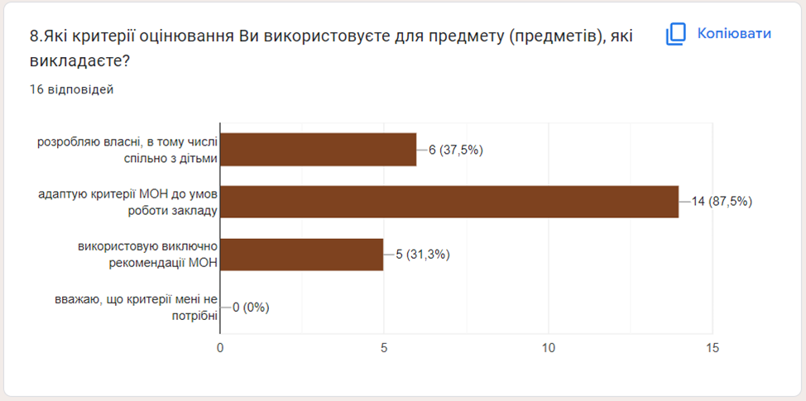  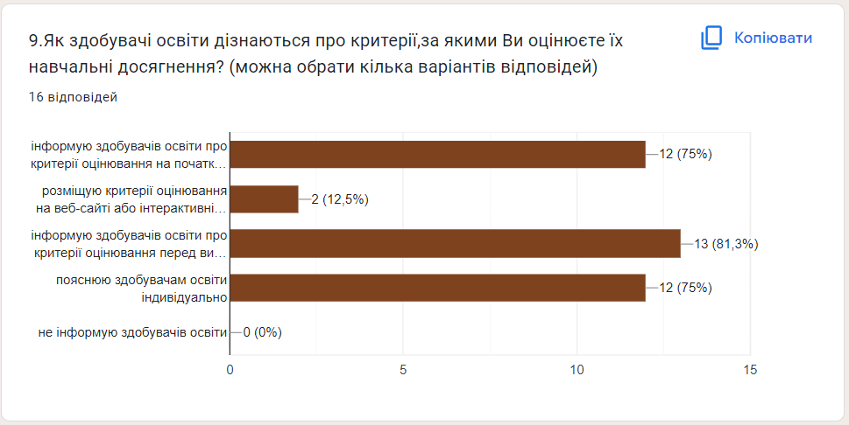 | Д
 |  | 2.1.1.2. Частка здобувачів освіти, які в закладі освіти отримують інформацію про критерії, правила і процедури оцінювання навчальних досягнень | Здобувачі освіти отримують інформацію про критерії, правила та процедури оцінювання їхніх навчальних досягнень із сайту закладу, за допомогою усної  інформації від педагогічних працівників, інформаційних стендів у навчальних кабінетах та інших приміщеннях закладу.  Відповіді батьків: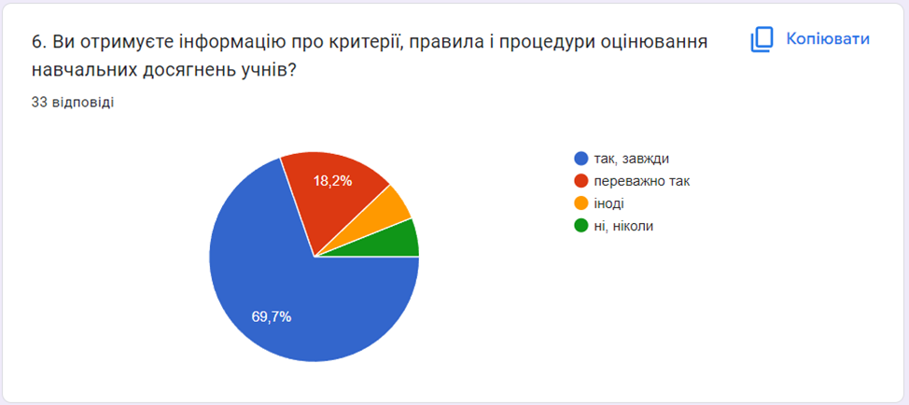 | Д
 | 2.1.2. Система оцінювання в закладі освіти сприяє реалізації компетентнісного підходу до навчання | 2.1.2.1. Частка педагогічних працівників, які застосовують систему оцінювання, спрямовану на реалізацію компетентнісного підходу | Учителі застосовують систему оцінювання, спрямовану на реалізацію компетентнісного підходу.  Відповіді учнів: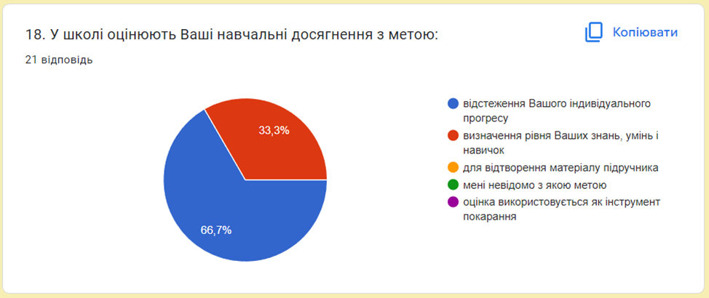 | Д
 | 2.1.3. Здобувачі освіти вважають оцінювання результатів навчання справедливим і об’єктивним | 2.1.3.1. Частка здобувачів освіти, які вважають оцінювання результатів їх навчання у закладі освіти справедливим і об’єктивним | Переважна більшість здобувачів освіти вважають оцінювання результатів їхнього навчання в закладі освіти справедливим і об’єктивним  Відповіді учнів: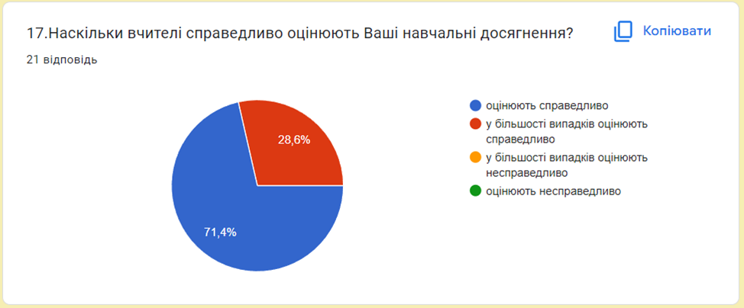  Відповіді батьків: 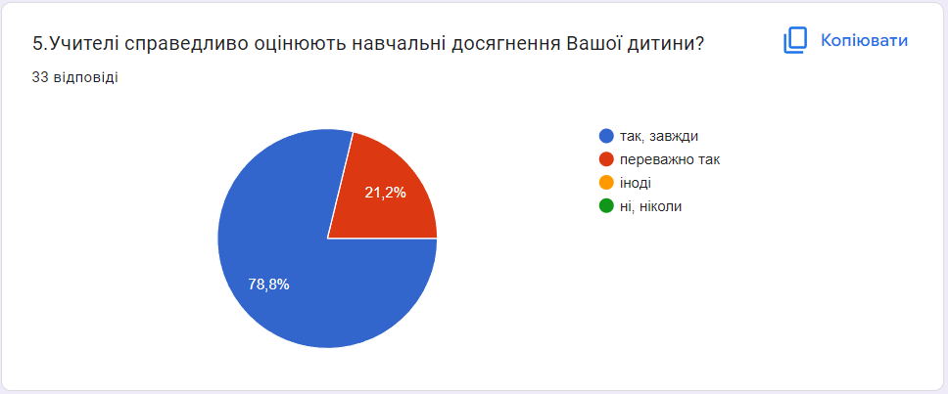 | Д
2.2. Застосування внутрішнього моніторингу, що передбачає систематичне відстеження та коригування результатів навчання кожного здобувача освіти | 2.2.1. У закладі освіти здійснюється аналіз результатів навчання здобувачів освіти | 2.2.1.1. У закладі освіти систематично проводяться моніторинги результатів навчання здобувачів освіти | Моніторинги проводяться не менше 2-х разів на рік з визначених закладом освіти предметів (курсів). За результатами моніторингів здійснюється аналіз результатів навчання здобувачів освіти.  Відповіді учнів: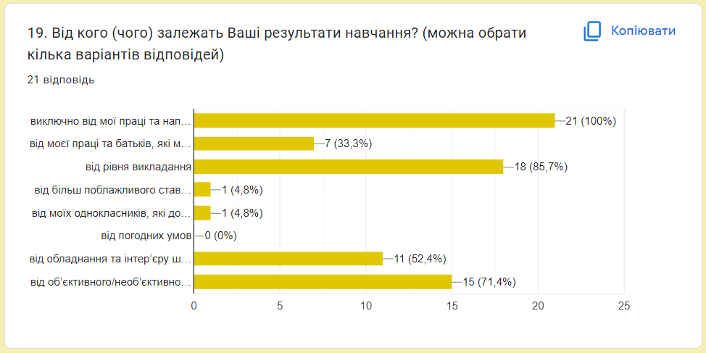 | Д
 |  | 2.2.1.2. За результатами моніторингів здійснюється аналіз результатів навчання здобувачів освіти, приймаються рішення щодо їх коригування | За результатами моніторингів здійснюється аналіз результатів навчання здобувачів освіти, який оформлюється наказом та обговорюється на засіданнях методичних об’єднань | Д
 | 2.2.2. У закладі освіти впроваджується система формувального оцінювання | 2.2.2.1. Педагогічні працівники за допомогою оцінювання відстежують особистісний поступ здобувачів освіти, формують у них позитивну самооцінку, відзначають досягнення, підтримують бажання навчатися, запобігають побоюванням помилитися | Переважна більшість вчителів використовують у своїй роботі формувальне оцінювання.  Відповіді учнів: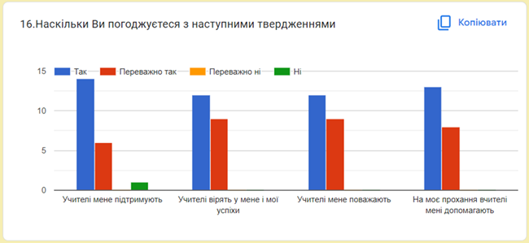  Відповіді педпрацівників: 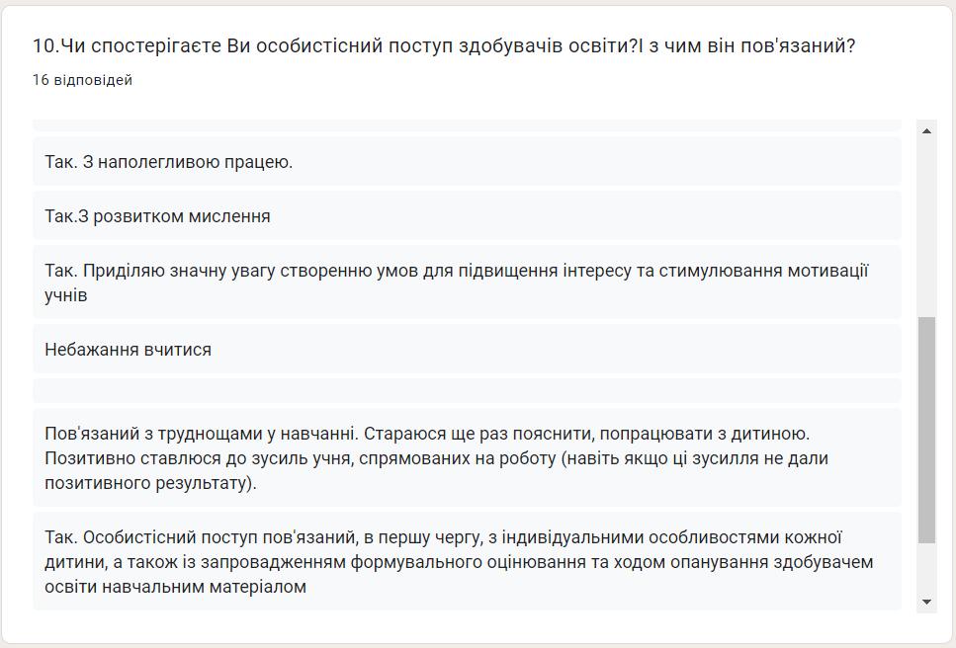 | Д
2.3. Спрямованість системи оцінювання на формування у здобувачів освіти відповідальності за результати свого навчання, здатності до самооцінювання | 2.3.1. Заклад освіти сприяє формуванню у здобувачів освіти відповідального ставлення до результатів навчання | 2.3.1.1. Педагогічні працівників надають здобувачам освіти необхідну допомогу в навчальній діяльності | Більшість здобувачів освіти отримує необхідну допомогу в навчальній діяльності.  Відповіді учнів: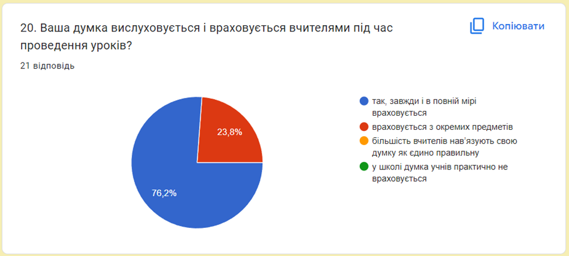  Відповіді батьків: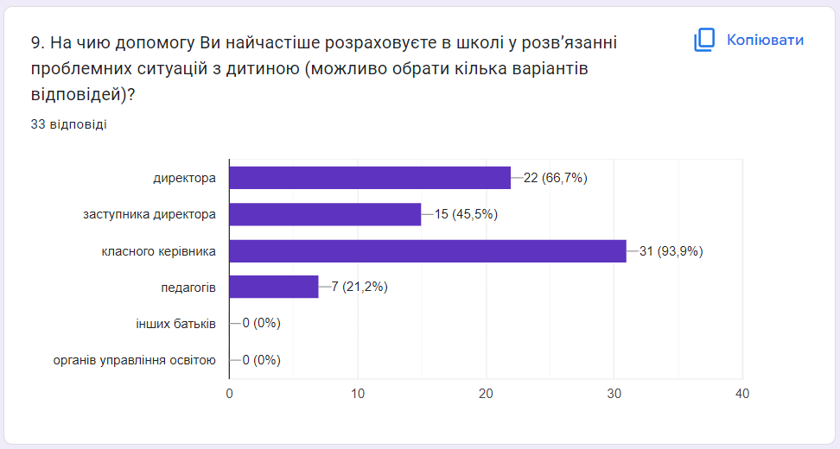  Відповіді педпрацівників: 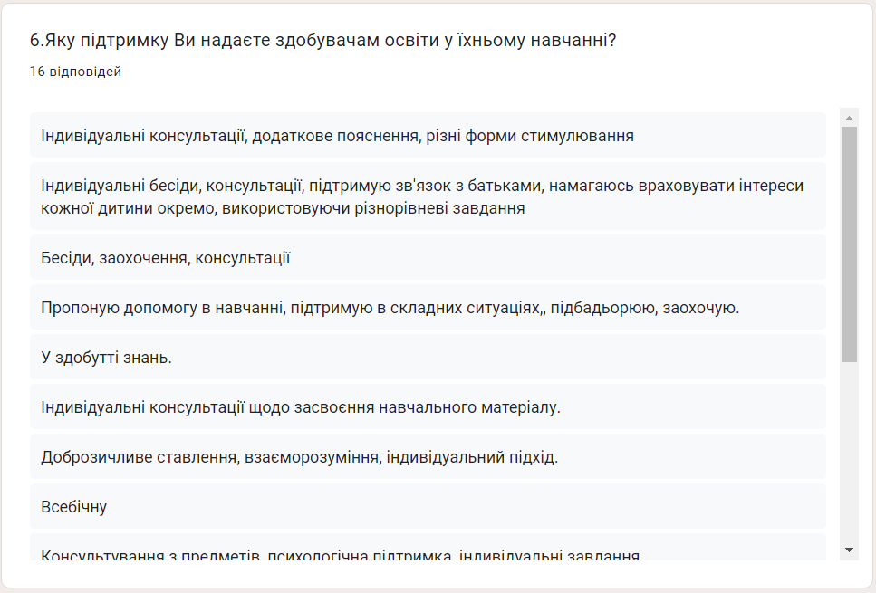 | Д
 |  | 2.3.1.2. Частка здобувачів освіти, які відповідально ставляться до процесу навчання, оволодіння освітньою програмою | Більшість учнів відповідально ставиться до процесу навчання, оволодіння освітньою програмою  Відповіді учнів: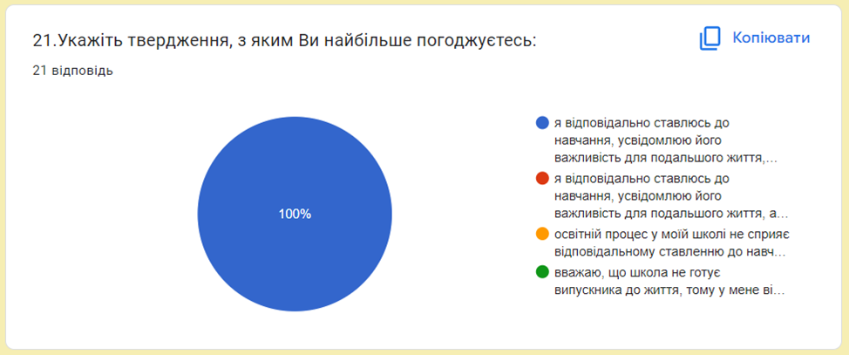 | Д
 | 2.3.2. Заклад освіти забезпечує самооцінювання та взаємооцінювання здобувачів освіти | 2.3.2.1. Педагогічні працівники в системі оцінювання навчальних досягнень використовують прийоми самооцінювання та взаємооцінювання здобувачів освіти | Переважна більшість учителів використовують самооцінювання та взаємооцінювання здобувачів освіти.  Відповіді педпрацівників: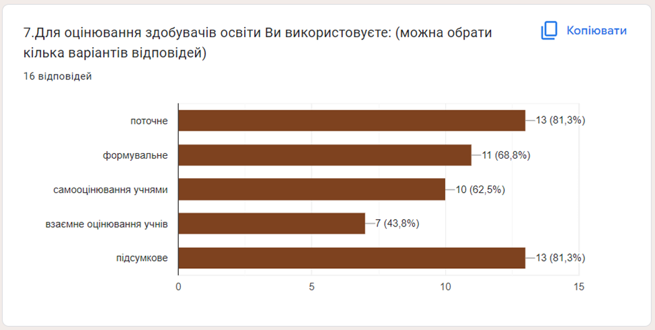 | Д

Рівень за напрямом оцінювання «Система оцінювання здобувачів освіти» достатній

Голова динамічної групи Олеся КУБАЙ
2. Напрям оцінювання: педагогічна діяльність педагогічних працівників закладу освіти
3.1. Ефективність планування педагогічними працівниками своєї діяльності, використання сучасних освітніх підходів до організації освітнього процесу з метою формування ключових компетентностей здобувачів освіти | 3.1.1. Педагогічні працівники планують свою діяльність, аналізують її результативність | 3.1.1.1. Частка педагогічних працівників, які використовують календарно-тематичне планування, що відповідає освітній програмі закладу освіти та аналізують її результативність | В учителів наявне календарно тематичне планування, що відповідає освітній програмі закладу.  Відповіді педпрацівників: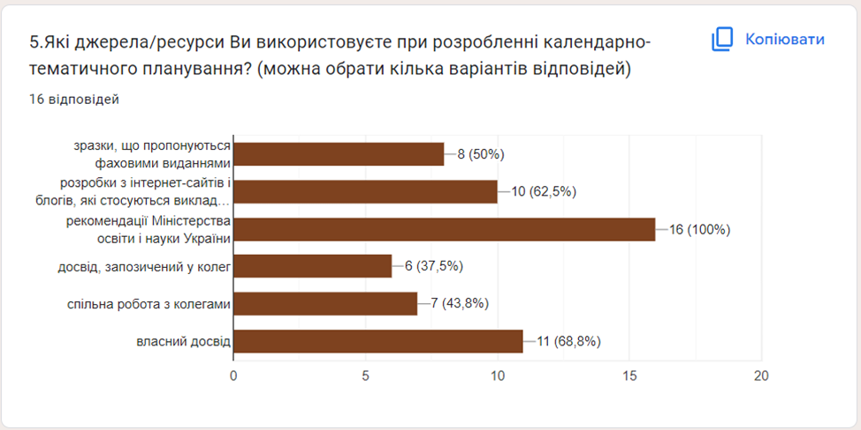 | Д
 | 3.1.2. Педагогічні працівники застосовують освітні технології, спрямовані на формування ключових компетентностей і наскрізних умінь здобувачів освіти | 3.1.2.1. Частка педагогічних працівників, які використовують освітні технології, спрямовані на оволодіння здобувачами освіти ключовими компетентностями та наскрізними вміннями | Учителі використовують освітні технології, спрямовані на оволодіння здобувачами освіти ключовими компетентностями та наскрізними уміннями. | Д
 | 3.1.3. Педагогічні працівники беруть участь у формуванні та реалізації індивідуальних освітніх траєкторій для здобувачів освіти (за потреби) | 3.1.3.1. Педагогічні працівники беруть участь у розробленні індивідуальних освітніх траєкторій (складають завдання, перевіряють роботи, надають консультації, проводять оцінювання навчальних досягнень тощо) та відстежують їх результативність | Учителі забезпечують реалізацію індивідуальних освітніх траєкторій | Д
 | 3.1.4. Педагогічні працівники створюють та/або використовують освітні ресурси (електронні презентації, відеоматеріали, методичні розробки, веб-сайти, блоги тощо) | 3.1.4.1. Частка педагогічних працівників, які створюють та використовують власні освітні ресурси, мають публікації професійної тематики та оприлюднені методичні розробки | Менше половини педагогічних працівників створюють та використовують власні освітні ресурси, мають публікації  професійної тематики та оприлюднені методичні розробки | ВП
 | 3.1.5. Педагогічні працівники сприяють формуванню суспільних цінностей у здобувачів освіти у процесі їх навчання, виховання та розвитку | 3.1.5.1. Учителі, які використовують зміст предмету (курсу), інтегрованих змістових ліній для формування суспільних цінностей | Учителі використовують зміст предмету (курсу) для формування загальнолюдських цінностей, у тому числі власним прикладом та комунікуванням з учнями. | Д
 | 3.1.6. Педагогічні працівники використовують інформаційно-комунікаційні технології в освітньому процесі | 3.1.6.1. Частка педагогічних працівників, які застосовують інформаційно-комунікаційні технології в освітньому процесі | Всі вчителі використовують ІКТ, у тому числі при створенні інтерактивних завдань, комунікуванні з учасниками  освітнього процесу | В
3.2. Постійне підвищення професійного рівня і педагогічної майстерності педагогічних працівників | 3.2.1.Педагогічні працівники забезпечують власний професійний розвиток і підвищення кваліфікації, у тому числі щодо методик роботи з дітьми з особливими освітніми потребами | 3.2.1.1. Частка педагогічних працівників закладу освіти, які обирають різні види, форми і напрямки підвищення рівня своєї педагогічної майстерності | Педагогічні працівники закладу освіти обирають різні форми й напрямки підвищення рівня своєї професійної майстерності.  Відповіді педпрацівників: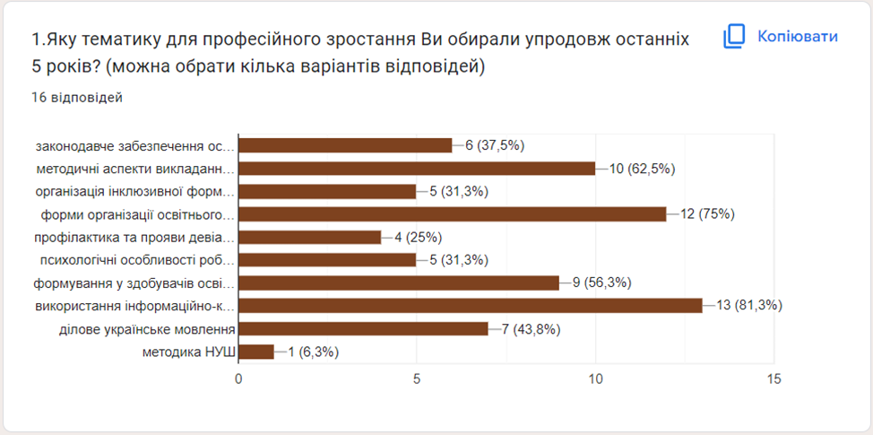 | В
 | 3.2.2. Педагогічні працівники здійснюють інноваційну освітню діяльність, беруть участь в освітніх проектах, залучаються до роботи як освітні експерти | 3.2.2.1. Педагогічні працівники беруть участь в інноваційній роботі (розроблення/адаптація, впровадження освітніх технологій, експериментальна робота), ініціюють та/або реалізують освітні проекти | У поодиноких випадках педагогічні працівники здійснюють інноваційну роботу. Окремі педагоги ініціюють та/або реалізують освітні проекти | С
 |  | 3.2.2.2. Педагогічні працівники здійснюють експертну діяльність в сфері загальної середньої освіти | Педагогічні працівники не  залучаються до експертної роботи | С
3.3. Налагодження співпраці зі здобувачами освіти, їх батьками, працівниками закладу освіти | 3.3.1. Педагогічні працівники діють на засадах педагогіки партнерства | 3.3.1.1. Частка здобувачів освіти, які вважають, що їх думка має значення (вислуховується, враховується) в освітньому процесі | Більшість здобувачів освіти вважають, що їхня думка має значення (вислуховується, враховується) в освітньому процесі.  Відповіді учнів: | Д
 |  | 3.3.1.2. Частка педагогічних працівників, які використовують форми роботи, спрямовані на формування партнерських взаємин зі здобувачами освіти із застосуванням особистісно орієнтованого підходу | Більшість педагогічних працівників використовують форми роботи, спрямовані на формування партнерських взаємин зі здобувачами освіти, застосовують особистісно орієнтований підхід. | Д
 | 3.3.2. Педагогічні працівники співпрацюють з батьками здобувачів освіти з питань організації освітнього процесу, забезпечують постійний зворотній зв’язок | 3.3.2.1. У закладі освіти налагоджена конструктивна комунікація педагогічних працівників із батьками здобувачів освіти в різних формах | Переважна більшість батьків задоволені рівнем комунікації з педагогічними працівниками.  Відповіді батьків: 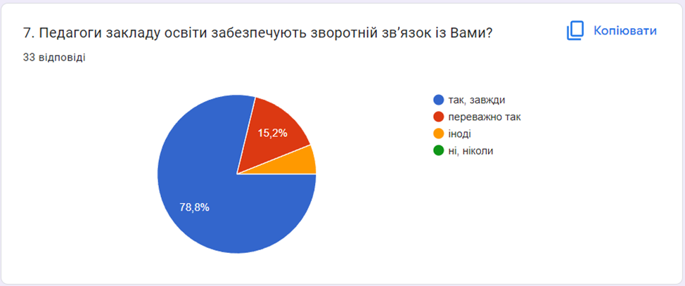  Відповіді педпрацівників: 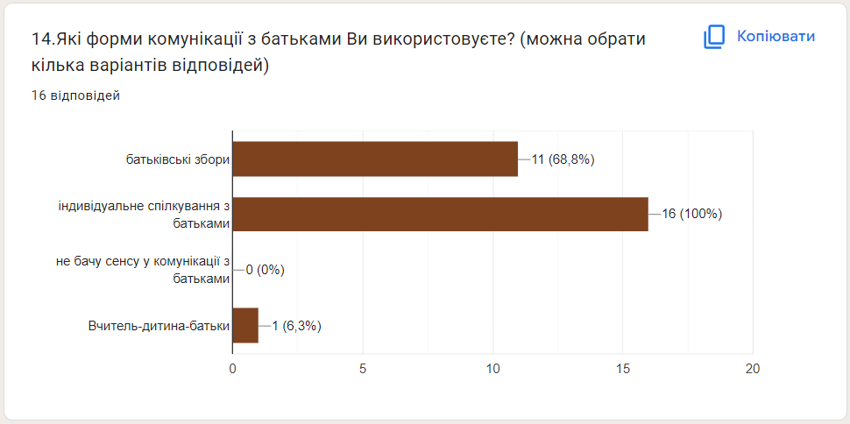 | В
 | 3.3.3 У закладі освіти існує практика педагогічного наставництва, взаємонавчання та інших форм професійної співпраці | 3.3.3.1. Педагогічні працівники надають методичну підтримку колегам, обмінюються досвідом (консультації, навчальні семінари, майстер-класи, конференції, взаємовідвідування занять, наставництво, публікації тощо) | У закладі освіти наявні методичні об'єднання, практикується наставництво, взаємовідвідування уроків.  Відповіді педпрацівників: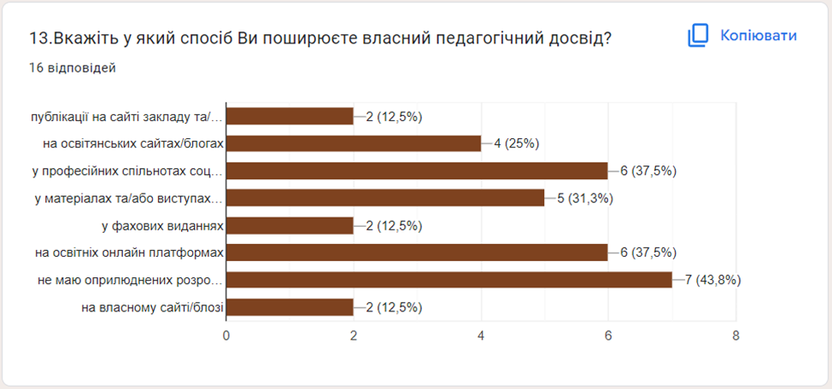  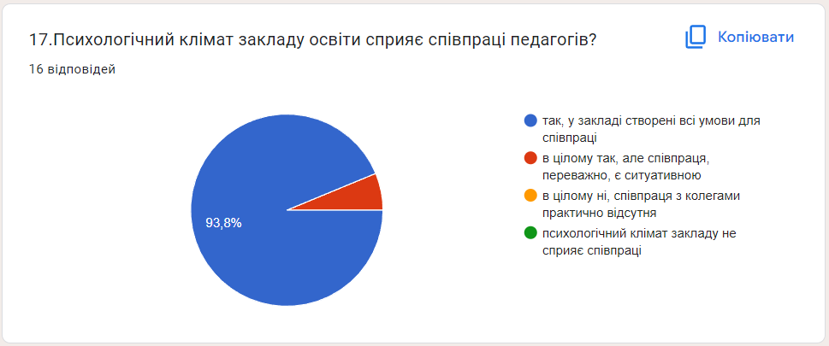 | Д
3.4. Організація педагогічної діяльності та навчання здобувачів освіти на засадах академічної доброчесності | 3.4.1. Педагогічні працівники під час провадження педагогічної та наукової (творчої) діяльності дотримуються академічної доброчесності | 3.4.1.1. Педагогічні працівники діють на засадах академічної доброчесності | Педагогічні працівники діють на засадах академічної доброчесності (під час оцінювання навчальних досягнень здобувачів освіти, використання джерел інформації, результатів досліджень, запобігають списуванню)  Відповіді педпрацівників: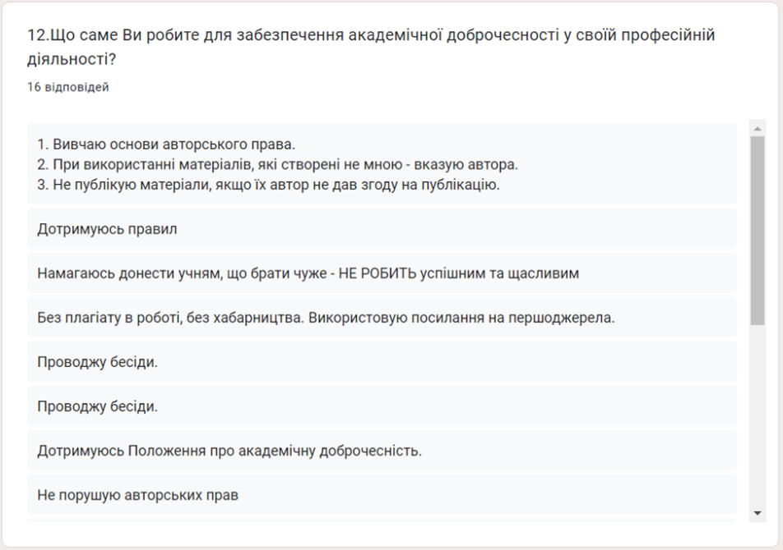 | Д
 | 3.4.2. Педагогічні працівники сприяють дотриманню академічної доброчесності здобувачами освіти | 3.4.2.1. Частка педагогічних працівників, які інформують здобувачів освіти про правила дотримання академічної доброчесності | Учителі інформують учнів про дотримання принципів академічної доброчесності під час проведення навчальних занять та у позаурочній діяльності  Відповіді педпрацівників: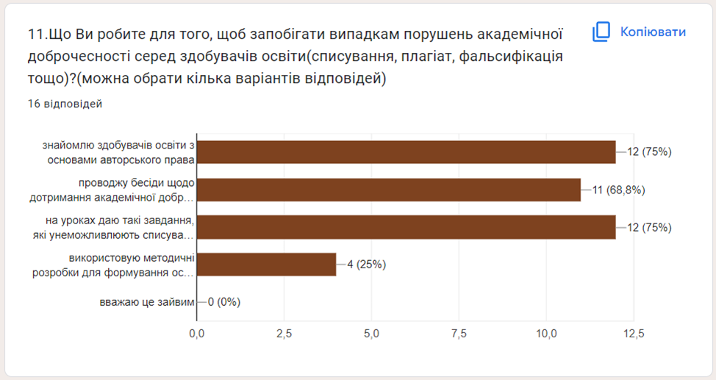 | Д

Рівень за напрямом оцінювання «Педагогічна діяльність педагогічних працівників закладу освіти» достатній

Голова динамічної групи Ярослава ВОДЬКО

